  - Factor 10. Medios educativos y ambientes de aprendizaje

El análisis de los aspectos que componen el Factor 10 permite afirmar que este se comporta como una fortaleza consolidada del Programa de Ingeniería de Sistemas de la Universidad de La Guajira. Este comportamiento se sustenta en la alta coherencia, pertinencia e impacto de las estrategias implementadas para apoyar tanto al cuerpo docente como al estudiantado, en lo relativo al mejoramiento de las prácticas pedagógicas, el acceso a recursos educativos de calidad y la creación de entornos propicios para el aprendizaje.
Las evidencias documentales y las apreciaciones recogidas a través de mecanismos de aseguramiento de la calidad, como encuestas y grupos focales, muestran que el programa ha desarrollado e institucionalizado acciones concretas de formación docente, articuladas a los procesos de autoevaluación y mejora continua. La capacitación en temáticas clave como inteligencia artificial en la educación, metodologías activas, diseño de materiales digitales, entre otras, ha permitido que los profesores apliquen estrategias innovadoras en sus contextos de enseñanza, atendiendo a la diversidad del estudiantado y promoviendo aprendizajes significativos. Esto refleja una clara alineación con los principios del Proyecto Educativo del Programa y con los desafíos contemporáneos de la educación superior.
Asimismo, el programa demuestra una sólida capacidad institucional en cuanto a la dotación física y tecnológica, evidenciada en la disponibilidad de laboratorios especializados, recursos audiovisuales, estaciones de trabajo, plataformas virtuales, y entornos de simulación que respaldan no solo la actividad académica, sino también la investigación y la proyección social. Este entorno ha sido fortalecido con inversiones sostenidas en recursos bibliográficos, tanto físicos como digitales, que garantizan la pertinencia, suficiencia y actualización de los materiales utilizados en el proceso formativo.
La evaluación del factor también resalta las valoraciones positivas emitidas por estudiantes y docentes sobre la utilidad de los recursos disponibles y la efectividad de las estrategias de acompañamiento académico. En ambas sedes del programa (Riohacha y Maicao), los altos porcentajes de satisfacción —superiores al 90 % en la mayoría de los indicadores— dan cuenta del reconocimiento por parte de los actores académicos del impacto de dichas acciones en la calidad de la enseñanza y el fortalecimiento de los resultados de aprendizaje.
En conjunto, las tres características que componen el factor obtuvieron una calificación cuantitativa de 94,5 puntos cada una, con un cumplimiento global de 94,5 sobre 100 según los pesos establecidos en la Resolución 007 de 2022 del Consejo de Facultad de Ingeniería (anexo 4), como se presenta en la tabla 91. Este resultado refleja una gestión integral y efectiva de los componentes relacionados con el apoyo académico y los ambientes de aprendizaje, y reafirma el compromiso del programa con la mejora continua, la inclusión, la innovación educativa y el aseguramiento de una experiencia formativa de alta calidad.

Tabla 91. Calificación de las características - Factor 10
Características | Peso en la Ponderación | Calificación
Características | Peso en la Ponderación | Cuantitativa | Cualitativa
10.1 Estrategias y recursos de apoyo a profesores | 33,89 | 94,5 | Se cumple plenamente
10.2 Estrategias y recursos de apoyo a estudiantes | 32,22 | 94,5 | Se cumple plenamente
10.3 Recursos bibliográficos y de información | 33,89 | 94,5 | Se cumple plenamente
Fuente: Resolución 007 de 2022 del Consejo de Facultad de Ingeniería (anexo 4) y bitácora del proceso de autoevaluación del programa de Ingeniería de Sistemas.

    - Característica 38. Estrategias y recursos de apoyo a profesores

El Programa de Ingeniería de Sistemas ha consolidado un proceso sostenido de fortalecimiento pedagógico mediante la incorporación de estrategias didácticas y tecnológicas que promueven la diversidad, la inclusión y la innovación educativa. En articulación con el plan de mejoramiento institucional y gracias a convenios con instituciones como la Universidad Internacional de La Rioja (UNIR), el 41 % del cuerpo docente (13 profesores del perfil profesional) ha sido capacitado en áreas clave como inteligencia artificial generativa aplicada a la educación, diseño de materiales digitales, liderazgo pedagógico y competencias para la enseñanza en entornos virtuales.
Estas acciones formativas han tenido un impacto comprobable en el quehacer docente, evidenciado en la integración progresiva de metodologías activas como el aprendizaje basado en proyectos, la gamificación, el flipped classroom y el uso de herramientas de inteligencia artificial generativa. La aplicación de estas metodologías ha sido documentada en los planes de aula de las guías propedéuticas y en los informes de desarrollo de asignaturas que entregan los docentes, lo cual constituye evidencia directa del uso pedagógico de estas estrategias.
Para responder a la diversidad del estudiantado, el programa ha promovido acciones específicas como el diseño de actividades con múltiples formas de representación y expresión, el uso de recursos visuales e interactivos adaptados a distintos estilos de aprendizaje, y la implementación de criterios de evaluación flexibles. Asimismo, se ha priorizado el acceso a contenidos digitales accesibles, fortaleciendo así el principio de equidad en los procesos formativos.
El impacto de estas estrategias ha sido evaluado a través del análisis de resultados académicos en el cual se ha evidenciado una mejora en rendimiento académico de los estudiantes minorando la cantidad de repitencia por asignaturas claves como Algoritmo y programación I, Programación Avanzada y desarrollo web. Estos instrumentos han permitido identificar mejoras en la participación estudiantil, en la comprensión de contenidos y en el desarrollo de competencias específicas, particularmente en asignaturas que incorporan tecnologías emergentes y trabajo colaborativo.
En cuanto a los ambientes de aprendizaje, el programa dispone de laboratorios especializados em ambas sedes (como el de redes y el de programación), aulas TIC con acceso a internet de alta velocidad, plataformas educativas (Classroom, Akumaja), Aula de prácticas en desarrollo para el programa de Ingeniería de sistemas.
En cuanto a la percepción, se evidencia ampliamente positiva por parte de profesores y estudiantes del Programa de Ingeniería de Sistemas respecto a la efectividad de las estrategias pedagógicas, tecnológicas y de acompañamiento implementadas por el programa. De acuerdo con las encuestas aplicadas en 2024 en las sedes Riohacha y Maicao, el 96,9 % de los estudiantes en Maicao y el 94,8 % en Riohacha consideran que las estrategias utilizadas por los docentes han sido efectivas para facilitar el proceso formativo.
Este resultado demuestra un alto nivel de satisfacción con las acciones institucionales orientadas al fortalecimiento de la práctica docente, especialmente en lo que respecta al desarrollo de habilidades comunicativas, la interacción cercana con los estudiantes y el uso de metodologías participativas. A su vez, un promedio del 98 % de los docentes manifestó haber recibido información, formación o acompañamiento institucional que ha incidido de forma directa en el mejoramiento de su práctica pedagógica, lo cual evidencia la apropiación y utilidad de los recursos de apoyo brindados por el programa. Estas estrategias incluyen el uso de plataformas educativas, tutorías personalizadas, actividades orientadas a la retroalimentación continua, el fomento del diálogo académico y la promoción de la expresión oral y escrita.
La implementación de estas herramientas ha permitido establecer una relación más cercana y efectiva entre docentes y estudiantes, impactando positivamente la dinámica en el aula. En cuanto a los resultados de la evaluación del desempeño docente, los altos niveles de satisfacción reflejados en las encuestas sugieren que los estudiantes valoran de manera favorable la labor del cuerpo profesoral, lo cual se traduce en una retroalimentación constructiva que fortalece el proceso de enseñanza-aprendizaje. En conjunto, este aspecto permite concluir que existe una interacción efectiva, bidireccional y enriquecedora entre profesores y estudiantes, sustentada en estrategias pedagógicas pertinentes y adaptadas a los retos contemporáneos de la educación superior.
Con respecto a las encuestas realizadas, se obtuvo la siguiente información;
Figura 35. Percepción sobre las estrategias pedagógicas y el acompañamiento docente
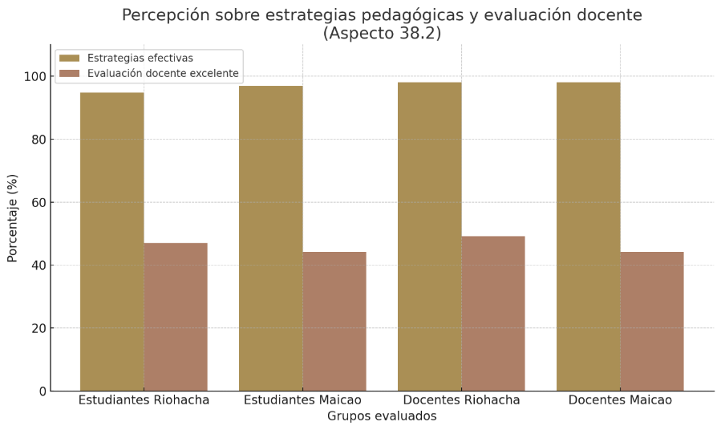
Fuente: Encuestas aplicadas.

El comportamiento del Aspecto 38,2 refleja una valoración altamente positiva por parte de estudiantes y docentes del Programa de Ingeniería de Sistemas frente a las estrategias pedagógicas, tecnológicas y de acompañamiento implementadas para fortalecer la interacción y las habilidades comunicativas. En la sede Maicao, el 96,9 % de los estudiantes considera efectivas las estrategias empleadas por los docentes, y en Riohacha esta cifra alcanza el 94,8 %. Del mismo modo, un 98 % de los docentes en ambas sedes manifiesta haber recibido información, formación o acompañamiento institucional que ha impactado directamente en su desempeño en el aula. Estas cifras revelan un fuerte respaldo a las metodologías participativas y personalizadas, como tutorías individualizadas, el uso de plataformas virtuales y mecanismos de retroalimentación continua.
En cuanto a la evaluación docente, aproximadamente el 45 % al 50 % de los estudiantes califican los mecanismos institucionales como “excelentes”, lo cual respalda la pertinencia de los criterios utilizados y la percepción de justicia y transparencia en el proceso. En conjunto, los resultados evidencian una relación pedagógica sólida, basada en estrategias efectivas y bien valoradas, que ha contribuido a mejorar los procesos de enseñanza-aprendizaje, promoviendo ambientes colaborativos y centrados en el estudiante.

    - Característica 39. Estrategias y recursos de apoyo a estudiantes

El Programa de Ingeniería de Sistemas ha consolidado una infraestructura tecnológica, física y digital adecuada para el desarrollo de actividades académicas, investigativas y de extensión, coherente con los requerimientos curriculares y los resultados de aprendizaje esperados. Entre 2020 y 2024, se fortaleció la capacidad instalada mediante acciones concretas como la ampliación de laboratorios, la integración de plataformas digitales, el aseguramiento de la conectividad y el mantenimiento preventivo y correctivo.
Recursos físicos y tecnológicos disponibles
El programa dispone de laboratorios especializados en redes, desarrollo de software, bases de datos, videojuegos, simulación con VSim, y laboratorios de física (mecánica, eléctrica, ondas), así como talleres de IoT y robótica. En 2024, se llevó a cabo la reestructuración del laboratorio de redes, incluyendo su reubicación al aula 8103, la dotación con nuevos equipos de comunicación y cómputo, y la adecuación del espacio conforme a estándares de bioseguridad y ergonomía.
Además, el bloque tecnológico cuenta con 22 salas de informática, 8 salas de audiovisuales, red wifi con cobertura del 96 %, más de 100 puntos de acceso y 782 puntos de red cableada, distribuidos en un área total de 6.859 m². La capacidad de estos espacios permite atender simultáneamente a más de 1.100 estudiantes, en grupos organizados por franjas académicas y con acceso a software especializado como Cisco Packet Tracer, Visual Studio, Java, Python y VSim.
Ambientes virtuales y conectividad
A nivel digital, el programa utiliza herramientas como Google Classroom, almacenamiento ilimitado en Drive, acceso remoto a clases sincrónicas por Meet y recursos interactivos digitales. Estas plataformas permiten la virtualización de prácticas, el trabajo colaborativo y el aprendizaje autónomo, especialmente en cursos de simulación, programación, inteligencia artificial y redes.
Estadísticas de uso de infraestructura
El siguiente resumen muestra la participación del programa en el uso de salas de informática en 2024-II y la cantidad de usuarios habilitados para herramientas digitales:
Tabla 92. Resumen de participación del programa de Ingeniería de Sistemas en el uso de la infraestructura, 2024-II
Recurso / Indicador | Dato 2024-II
Salas de informática usadas por Ingeniería | 13 de 22 salas disponibles (59 %)
Salas audiovisuales disponibles | 8
Cobertura de red Wifi | 96 % del campus
Estudiantes habilitados (sede Riohacha) | 782
Docentes habilitados (sede Riohacha) | 86
Talleres activos | Redes, BD, desarrollo, física, IoT
Plataformas utilizadas | Classroom, Meet, Drive, VSim, Packet Tracer
Fuente: Dirección de Sistemas.

Pertinencia, sostenibilidad e inclusión
La pertinencia de los recursos se asegura mediante el análisis curricular y la alineación con los objetivos formativos del programa, reforzada por la participación docente en comités de currículo y actualizaciones periódicas de software y bibliografía. La sostenibilidad está garantizada por el mantenimiento preventivo y correctivo coordinado por la Dirección de Sistemas y Planeación, y el acompañamiento técnico para garantizar continuidad operativa.
En cuanto a accesibilidad, los espacios están climatizados, cuentan con señalización, acceso para personas con discapacidad, y están disponibles en horarios extendidos para asegurar el uso equitativo. Además, la articulación con sedes regionales y la virtualización han mejorado el acceso a prácticas desde zonas remotas.
En cuanto a la percepción, se evidencia un entorno institucional que responde adecuadamente a las necesidades académicas, metodológicas y tecnológicas de los estudiantes en contextos presenciales diversos como los de las sedes Riohacha y Maicao. En términos cuantitativos, el 97,2 % de los estudiantes en Riohacha y el 95,3 % en Maicao consideran que los recursos académicos tales como laboratorios, bibliotecas y salas de cómputo son útiles para su formación. Este nivel de satisfacción está acompañado por una apropiación efectiva de dichos recursos, lo que evidencia no solo su disponibilidad, sino también su relevancia y funcionalidad dentro del proceso educativo.
Adicionalmente, se destaca la frecuencia con la que los estudiantes acceden a estos recursos, con un 70,37 % en Riohacha y un 46,7 % en Maicao que los utilizan dos o más veces por semana. Este comportamiento demuestra que los recursos no son elementos periféricos, sino que están integrados al quehacer académico cotidiano de los estudiantes, reforzando la efectividad de las estrategias de apoyo institucional. En cuanto a la pertinencia de las estrategias pedagógicas implementadas, estas son consideradas “totalmente o muy pertinentes” por el 94,24 % de los estudiantes en Riohacha y el 85,6 % en Maicao.
Estas cifras reflejan que la propuesta educativa del programa está alineada con las expectativas de los estudiantes, sus dinámicas de aprendizaje y las exigencias del contexto formativo. Como resultado de estas apreciaciones, el programa ha fortalecido la dotación tecnológica, el uso de plataformas virtuales y la capacitación docente en metodologías activas y tecnologías emergentes, generando un impacto positivo tanto en la calidad del proceso de enseñanza-aprendizaje como en la percepción de utilidad de los recursos institucionales. Por tanto, el aspecto se consolida como una fortaleza estratégica del programa, en cuanto garantiza entornos de aprendizaje funcionales, pertinentes y bien valorados por sus usuarios.
A continuación, un análisis de las encuestas aplicadas a los estudiantes;
Figura 36. Percepción estudiantil sobre la utilidad y el uso de los recursos académicos
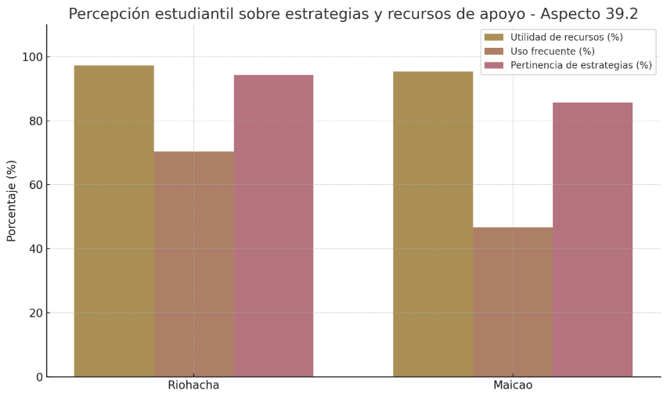
Fuente: Encuestas aplicadas.
El gráfico comparativo ilustra de manera clara y estructurada las diferencias y similitudes entre las sedes Riohacha y Maicao en tres dimensiones clave: utilidad percibida de los recursos académicos, frecuencia de uso de dichos recursos y valoración de la pertinencia de las estrategias pedagógicas. En primer lugar, se observa que tanto Riohacha como Maicao reportan niveles muy altos de utilidad percibida (97,2 % y 95,3 % respectivamente), lo que indica que en ambas sedes existe un reconocimiento generalizado del valor formativo de los medios educativos disponibles. Sin embargo, las diferencias empiezan a notarse en la frecuencia de uso: mientras en Riohacha más del 70 % de los estudiantes accede regularmente a los recursos académicos (dos a tres veces por semana o más), en Maicao esta cifra apenas supera el 46 %, lo cual podría interpretarse como una oportunidad de mejora en términos de accesibilidad, horarios, disponibilidad física o acompañamiento en esa sede.
En cuanto a la percepción de pertinencia de las estrategias de apoyo pedagógico, también se evidencia un comportamiento favorable, con el 94,24 % de Riohacha y el 85,6 % de Maicao valorando positivamente estas acciones. Este dato es particularmente importante, ya que demuestra que los estudiantes no solo consideran útiles los recursos materiales, sino también las estrategias metodológicas y los esquemas de acompañamiento que el programa implementa. La diferencia entre ambas sedes podría atribuirse a factores como la consolidación institucional, la experiencia docente o el grado de madurez de los procesos pedagógicos en cada contexto, y sugiere la necesidad de continuar fortaleciendo la equidad en la experiencia educativa entre sedes.
En conclusión, el gráfico respalda cuantitativamente la apreciación general de los estudiantes y contribuye a la toma de decisiones informadas para mejorar el uso y percepción de los recursos y estrategias de acompañamiento en ambos campus.

    - Característica 40. Recursos bibliográficos y de información

La institución, mediante el Acuerdo 006 de 2019 del Consejo Superior, establece su política de selección y adquisición de recursos bibliográficos, cuyo objetivo es regular los procesos de selección, adquisición, evaluación y descarte que garanticen el apoyo que la Biblioteca debe brindar a los usuarios con la entrega oportuna y actualizada de recursos bibliográficos pertinentes para cada programa académico. Este marco se complementa con el Acuerdo 026 de 2025, que adopta el Reglamento de Usuarios de la Biblioteca y del Centro de Información de Grupos Étnicos; el Acuerdo 001 de 2021, que define las políticas de acceso abierto del Repositorio Institucional; y la Resolución 002 de 2005, que establece el plan de capacitación de usuarios. En ellos se describen los criterios para el fortalecimiento de los acervos, tanto en medio físico como digital, con el fin de mantener actualizados y entregar de forma oportuna los materiales de consulta relevantes como apoyo al desarrollo de las actividades académicas, investigativas y culturales.

Entre 2020 y 2024, el programa fortaleció progresivamente la disponibilidad, el uso y la pertinencia de los recursos bibliográficos y tecnológicos. Durante este periodo la Universidad invirtió más de 4.900 millones de pesos en bases de datos, libros físicos, revistas y software académico, cuyo detalle consta en el anexo 32. El acervo institucional asciende a 20.903 títulos y 37.402 ejemplares de libros físicos, 73 bases de datos especializadas con 99.220 documentos y 140.000 libros electrónicos. De la colección física, 6.089 ejemplares corresponden a la bibliografía del programa en la sede Riohacha y 1.143 en la sede Maicao, para un total de 7.232 ejemplares directamente vinculados al currículo en programación, redes, inteligencia artificial y estadística, entre otras áreas. La pertinencia de estos recursos se asegura mediante un proceso anual de actualización en el que participan directores de programa, docentes e investigadores, quienes priorizan materiales con base en las guías propedéuticas y los resultados de aprendizaje esperados, de acuerdo con el Acuerdo 006 de 2019.
El uso por parte de estudiantes y docentes evidencia una apropiación significativa. Las consultas a bases de datos de los estudiantes del programa pasaron de 158 en 2021 a 1.248 en 2022, 5.405 en 2023, 2.128 en 2024 y 14.327 en 2025, mientras que las de los docentes pasaron de 194 en 2021 a 1.590 en 2024 y 4.734 en 2025. Entre 2020 y 2024 se registraron 603 préstamos de libros físicos, 561 de estudiantes y 42 de docentes, cifra que en 2025 asciende a 754 préstamos adicionales. En el mismo periodo se desarrollaron 314 participaciones en capacitaciones orientadas al manejo de bases de datos y herramientas digitales, 304 de estudiantes y 10 de docentes. Estas acciones han contribuido al fortalecimiento de las competencias investigativas y del aprendizaje autónomo, y facilitan la integración de estos recursos en los procesos de docencia, investigación y extensión.
En cuanto a la sostenibilidad y pertinencia, el programa cuenta con un plan institucional de mantenimiento, reposición y evaluación de colecciones, que incluye revisión anual de obsolescencia, fumigación, limpieza y encuadernación de libros de alta rotación. También se han implementado herramientas de accesibilidad como software lector de pantalla y servicios de asesoría virtual para garantizar el acceso equitativo de toda la comunidad académica.

La Biblioteca Nellit Abuchaibe Abuchaibe dispone de una sala de formación con 33 equipos, tres salas de lectura, una sala de estudio y veinte cubículos individuales, seis en el segundo piso y catorce en el tercero. Opera con el sistema de gestión bibliográfica Alma y el descubridor Primo, con tableros de seguimiento en Looker Studio, biblioteca digital, tecnología RFID y máquina de autopréstamo. Su cobertura se amplía mediante convenios de cooperación con la Asociación de Unidades de Información de Instituciones de Educación Superior de la Región Caribe, el Consorcio Colombia y la Red Colombiana de Información Científica de Minciencias. Entre los servicios al usuario se cuentan el acompañamiento BiblioAsesor, la formación de usuarios, la infraestructura accesible y los recursos inclusivos.

Según el Análisis de la correspondencia entre la inversión en recursos bibliográficos y de información, su utilización por
parte de la comunidad del programa, demostrando la suficiencia y pertinencia para el desarrollo de actividades de docencia, investigación y extensión, de acuerdo con el nivel de formación y modalidad del programa, evidencia una percepción muy favorable por parte de estudiantes y docentes del Programa de Ingeniería de Sistemas respecto a la pertinencia, actualización y suficiencia del material bibliográfico disponible para apoyar el desarrollo académico.

Según los datos, en la sede Riohacha, el 95,6 % de los estudiantes manifiesta conocer materiales producidos por sus profesores, y el 83,6 % ha hecho uso efectivo de ellos. Además, el 91,4 % califica su calidad como excelente o muy buena, mientras que el 94,25 % los considera totalmente o muy pertinentes, reflejando una adecuada alineación con los requerimientos curriculares y formativos del programa. Por su parte, en la sede Maicao, aunque el porcentaje de uso es menor (66,7 %), el 84,6 % de quienes los han utilizado consideran que son de excelente o muy buena calidad. Esta diferencia podría asociarse a factores como la disponibilidad o circulación de materiales en dicha sede, lo que representa una oportunidad de mejora para garantizar equidad en el acceso.

En ambos contextos, más del 87 % de los docentes señala que los recursos bibliográficos son pertinentes y actualizados, valorando su utilidad tanto para la enseñanza como para el fortalecimiento de los resultados de aprendizaje. Estos resultados confirman que el programa ha logrado mantener una oferta bibliográfica que responde a las necesidades del contexto formativo y profesional de sus estudiantes, respaldando los procesos de enseñanza-aprendizaje con materiales relevantes y actuales.

A continuación, el análisis de las encuestas aplicadas;

Figura 37. Percepción estudiantil sobre el material bibliográfico
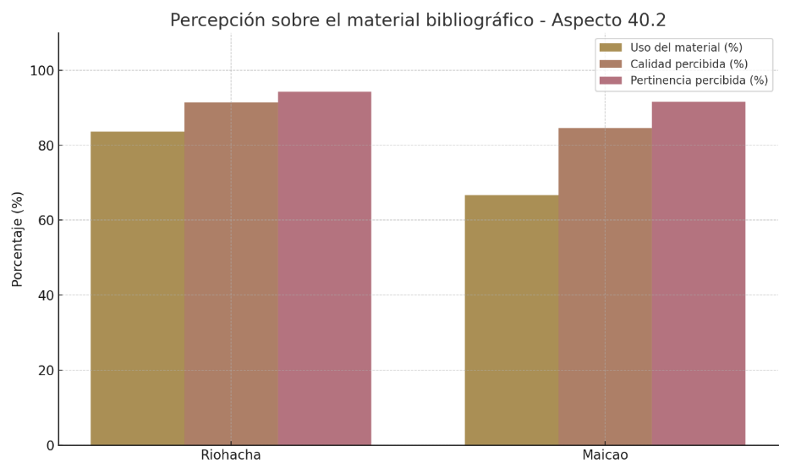
Fuente: Encuestas aplicadas.

El gráfico permite visualizar de forma comparativa la percepción estudiantil en las sedes de Riohacha y Maicao respecto a tres dimensiones fundamentales del material bibliográfico: uso efectivo, calidad percibida y pertinencia para la formación. Estos indicadores son esenciales para evaluar el impacto real de los recursos bibliográficos en el proceso de enseñanza-aprendizaje del Programa de Ingeniería de Sistemas.
En primer lugar, el uso del material bibliográfico presenta una diferencia significativa entre sedes: mientras en Riohacha el 83,6 % de los estudiantes ha utilizado material producido por sus docentes, en Maicao esta cifra es del 66,7 %. Esta brecha podría interpretarse como una mayor integración de estos recursos en la planeación didáctica y la dinámica de aula en Riohacha, lo cual también podría estar relacionado con una mejor divulgación, disponibilidad física o mayor incorporación en actividades evaluativas y trabajos autónomos. Por tanto, este dato no solo refleja el acceso, sino también el nivel de apropiación pedagógica del material bibliográfico.
Respecto a la calidad percibida de los recursos, ambas sedes evidencian valoraciones positivas que superan el 84 %, con 91,4 % en Riohacha y 84,6 % en Maicao, lo que indica que cuando los estudiantes acceden a estos materiales, los consideran altamente adecuados en términos de presentación, contenido técnico, actualización y utilidad. Esto valida el esfuerzo realizado por los docentes en la producción de recursos académicos propios, adaptados al contexto curricular del programa.
En cuanto a la pertinencia del material bibliográfico, se mantienen igualmente altos niveles de percepción: 94,25 % en Riohacha y 91,54 % en Maicao consideran que los materiales son totalmente o muy pertinentes para su proceso de formación. Este indicador evidencia que los recursos están alineados con los contenidos programáticos, los resultados de aprendizaje esperados y los requerimientos metodológicos del nivel profesional. Además, refuerza la coherencia entre el diseño curricular, la docencia y la producción de recursos académicos como instrumentos de apoyo activo al aprendizaje.
El análisis conjunto de estas tres dimensiones demuestra que la producción y disponibilidad de material bibliográfico en el programa se constituye en una fortaleza institucional. Sin embargo, las diferencias observadas entre las sedes —especialmente en el uso— permiten identificar oportunidades de mejora para lograr mayor equidad en la circulación y apropiación de estos recursos. Esto podría abordarse mediante estrategias complementarias como la sistematización de materiales digitales, el fortalecimiento de plataformas compartidas, el seguimiento a la utilización en ambas sedes y la promoción activa del uso del material docente entre el estudiantado de Maicao.
En conclusión, el gráfico no solo valida la alta calidad y pertinencia del material bibliográfico, sino que también sirve como insumo para fortalecer la política de recursos educativos del programa y asegurar que todos los estudiantes, independientemente de la sede, accedan en igualdad de condiciones a materiales relevantes, actualizados y coherentes con su formación profesional.

    - Valoración general del Factor 10

Tras el análisis integral de los aspectos que componen el Factor 10 y la revisión detallada de las evidencias documentales, estadísticas y apreciaciones de la comunidad académica, se concluye que este factor constituye una fortaleza estructural y funcional del Programa de Ingeniería de Sistemas de la Universidad de La Guajira. La articulación efectiva entre estrategias institucionales, recursos disponibles y percepciones de usuarios clave (estudiantes y docentes) evidencia un sistema de apoyo sólido, pertinente y en constante mejora, que ha contribuido de forma significativa al cumplimiento de los propósitos formativos y al aseguramiento de la calidad educativa.
Desde el componente de apoyo a los profesores (Característica 38), se destaca una política institucional proactiva en la formación y cualificación docente, reflejada en el desarrollo de planes de capacitación continua, la inclusión de metodologías activas e innovadoras, y la incorporación de tecnologías emergentes como la inteligencia artificial aplicada a la educación. La participación de los docentes en diplomados, cursos y jornadas pedagógicas, tanto a nivel nacional como internacional (por ejemplo, con la UNIR), ha impactado directamente en la mejora de las prácticas pedagógicas, fortaleciendo la interacción didáctica y la inclusión de enfoques diferenciados para atender la diversidad estudiantil. Esta transformación ha sido confirmada por las valoraciones recogidas en encuestas, donde más del 94 % de los estudiantes califican como efectivas las estrategias aplicadas por sus docentes, y el 98 % de los profesores reconoce haber recibido formación útil para su labor pedagógica.
En el componente de apoyo a los estudiantes (Característica 39), se evidencia una infraestructura robusta, tanto física como tecnológica, con laboratorios especializados, salas TIC, recursos audiovisuales y plataformas virtuales que respaldan las funciones académicas, investigativas y de extensión. La valoración positiva por parte de los estudiantes en ambas sedes (Riohacha y Maicao) en cuanto a la utilidad y frecuencia de uso de estos recursos (con porcentajes superiores al 95 % y frecuencias de uso destacadas) demuestra la funcionalidad y pertinencia de estos espacios. Las estrategias implementadas —como el acompañamiento académico, la mejora de la dotación tecnológica y el impulso a la formación autónoma— han generado ambientes de aprendizaje inclusivos, colaborativos y tecnológicamente mediados.
En relación con los recursos bibliográficos y de información, característica 40, la Universidad ha realizado una inversión acumulada superior a 4.900 millones de pesos entre 2020 y 2024, reflejada en una colección física especializada, el acceso a 140.000 libros electrónicos y 73 bases de datos académicas. Este esfuerzo ha sido acompañado por campañas de alfabetización informacional y 314 participaciones en sesiones de capacitación para estudiantes y docentes, lo que ha derivado en un aumento significativo de las consultas: las de los estudiantes pasaron de 158 en 2021 a 5.405 en 2023 y a 14.327 en 2025. Tanto estudiantes como docentes manifiestan un alto nivel de satisfacción respecto a la pertinencia y la calidad del material bibliográfico, con cifras que oscilan entre 84 % y 94 %, lo que evidencia no solo la disponibilidad, sino también la apropiación y el impacto de estos recursos en la formación académica.
En conjunto, el análisis de este factor muestra que el programa ha logrado consolidar una cultura institucional de apoyo académico y bienestar, fundamentada en la pertinencia, la actualización constante, la atención a la diversidad y la calidad de los procesos formativos. Esta cultura se refleja en la percepción favorable de sus usuarios, en los resultados tangibles de uso e impacto, y en la coherencia entre los recursos disponibles y las exigencias del modelo educativo del programa.
Por tanto, el Factor 10 se valora como una fortaleza, con una calificación cuantitativa global de 94,5 puntos sobre 100 y un peso de 10,40 en la ponderación institucional, lo que representa un nivel de cumplimiento pleno según la escala establecida por el modelo de acreditación. Esta valoración respalda el compromiso institucional con la mejora continua, la formación integral y la consolidación de entornos de aprendizaje efectivos y equitativos para toda la comunidad académica.

Tabla 93. Fortalezas y oportunidades de mejora del Factor 10
Estado | Fortaleza/Oportunidad de mejora
Fortalezas: | - Alta pertinencia y efectividad de las estrategias de formación docente  - Uso intensivo de tecnologías para el aprendizaje  - Inversión significativa y sostenida en recursos bibliográficos  - Infraestructura física y tecnológica adecuada y funcional
Oportunidad de mejora: | Incrementar la producción de material docente propio

Tabla 94. Resultado de la evaluación del Factor 10
Peso del factor en la ponderación | Calificación cuantitativa | Calificación cualitativa | Estado
10,40 | 94,5 | Se cumple plenamente | Fortaleza

